|  |  |  |
| --- | --- | --- |
| **images** | **УНИВЕРЗИТЕТ “Св. КИРИЛ И МЕТОДИЈ” - СКОПЈЕ**  **Факултет за Информатички науки и Компјутерско Инженерство** |  |

**Вовед во когнитивни науки**

**Семинарска работа**

**Дали има разлика во multi-tasking способности помеѓу машкиот и женскиот пол?**

Изработил:

Дарко Тосев 111224

Содржина

1 Вовед 2

2 Претходно истражување 2

3 Терминологија 3

4 Експеримент 3

5 Испитаници 4

6 Анализа 5

7 Заклучок 7

8 Референци 8

**Вовед**

Ако прашаме дали има разлика во multi-tasking способностите помеѓу мажите и жените, генерално ќе добиеме потврден одговор, и тоа најчесто дека жените имаат предност. Постои општо верување дека multi-tasking способностите зависат од полот, иако направените истражувања во врска со тоа прашање се малку, противречни и без цврсти докази.

Multi-tasking е релативно широк концепт во психологијата, но можат да се издвојат две категории: првиот тип е способноста да се справиме со повеќе задачи одеднаш, но без потреба да ги правиме тие истовремено(добар пример за е ова е работата на административните работници: одговарање на телефонски повици, пополнување документации, одговарање на мејлови и сл.), додека вториот тип е способноста да правиме повеќе задачи истовремено(пр. е разговарање на телефон додека возиме кола или цртање на круг со едната рака и права линија со другата рака истовремено). Експериментот што ќе го изведеме се однесува на првиот тип на multi-tasking.

**Претходно истражување**

Жените се покажале како подобри во истражување направено во Кина [1], што било од првиот тип на multi-tasking(се мерело колку добро се извршувала примарна задача откако е воведена секундарна задача). Слични резултати биле постигнати и од Стоет и сор. [2], коишто направиле два експерименти – еден во лабораториски услови и друг што симулира ситуации кои би настанале во реалниот живот. И во двата, жените се покажале како подобри.

Во друго истражување [3], кадешто овој пат имаме multi-tasking од вториот тип, биле добиени обратни резултати, односно мажите се покажале како подобри.

Покрај овие истражувања, кадешто се добила разлика во однос на полот, имаме и такви [4, 5, 6] кадешто заклучокот бил дека разликите што се добиваат се мали и неконзистентни, односно не биле статистички значајни. Се правеле експерименти за multi-tasking способности од вториот тип [4], брзо менување помеѓу повеќе таскови(од првиот тип) [5] и играње на игри коишто симулирале ситуации од реалниот живот [6] притоа користејќи различни мерки(време на извршување, точност, време на реакција и сл.).

Гледаме дека во зависност од типот на multi-tasking, од експериментот(симулација преку игри во лаб. услови или задачи што би ги правеле во реалниот живот), како и од типот на мерката имаме различни резултати од различни истражувања и немаме конечен одговор на поставеното прашање.

**Терминологија**

За нашиот експеримент користиме парадигма на менување помеѓу задачи(tasks)(task-switching paradigm) и ќе ги мериме способностите на менување помеѓу две задачи. Задачите во овие парадигми се состојат од едноставен одговор(пр: притискање на копче) на едноставен стимул(пр: бројка) според едноставни правила.

Нека ги означиме задачите како ,,1’’ и ,,2’’. Во оваа парадигма разликуваме ,,чисти’’ блокови, односно кога имаме изведувања(trials) само од едната задача(пр: блок со 5 изведувања од задача 1 – 1 1 1 1 1), и ,,мешани’’ блокови, односно кога имаме изведувања од двете задачи со редослед од случаен избор(пр: блок со 5 изведувања – 1 2 2 1 2). Успорувањето што се случува кај испитаникот кога извршува мешани блокови во споредба со извршувањето на чисти блокови се нарекува цена на мешање(mix cost), додека успорувањето што се случува во мешан блок кај изведување на задача коешто има различна задача од претходното изведување(означени со задебелени букви во следниот пример: 1 **2** 2 **1** **2**) се нарекува цена на смена(switch cost).

Во таквиот мешан блок, изведување со задача што е различна од задачата на претходното изведување се нарекува изведување на задача со смена(task-switch trial)(означени со задебелено во следниот блок: 1 **2** 2 **1** **2** 2 **1** 1) и изведување со задача што е иста со задачата на претходното изведување се нарекува изведување на задача со повторување(task-repeat trial)(означени со задебелено во следниот блок: 1 2 **2** 1 2 **2** 1 **1**).

**Експеримент**

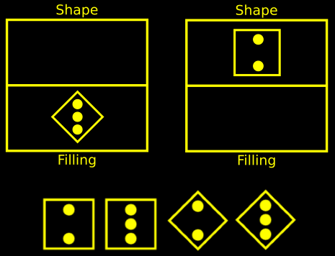Мојот експеримент го конструирам според еден од експериментите направени во истражувањето на Стоет и сор. [2], но со различна анализа. Го кодирам со користење на ,,PsyToolkit’’ софтвер [7, 8] и го праќам како линк на секој од испитаниците, кои го прават во домашни услови. Целта е да ги мериме и споредиме multi-tasking способностите помеѓу мажите и жените преку следење на времето на давање на одговор – поточно со споредба на нивните цени на мешање(mix cost) и цени на смена(switch cost).

При секое изведување на испитаникот му се прикажува рамка со две секции: доколку се изведува првата задача, тогаш стимулот се појавува во горната секција и долната секција е празна, а доколку се изведува втората задача, стимулот се појавува во долната секција и горната секција е празна. Можните стимули се: квадрат со 3 или 2 точки и ромб со 3 или 2 точки.

Рамката и можните стимули

Во првата задача(shape) следиме каква фигура имаме и ги игнорираме точките, односно ако е прикажан ромб, тогаш испитаникот треба да притисне на левото копче(копчето b) и ако е прикажан квадрат, тогаш испитаникот треба да притисне на десното копче(копчето n). Во втората задача(filling) го следиме бројот на точките и ја игнорираме фигурата, односно ако имаме 2 точки, тогаш испитаникот треба да притисне на левото копче(копчето b) и ако имаме 3 точки, тогаш испитаникот треба да притисне на десното копче(копчето n). Притоа за секое изведување се забележува времето на одговор. Доколку имаме грешка(испитаникот не го притиснал правилното копче) или се надминало максималното време дозволено за давање на одговор(4 секунди) имаме прикажување на соодветна порака и пауза од 5 секунди.

Процедурата е следна: прво имаме 3 блокови во следниот редослед – чист блок со 10 изведувања од првата задача, чист блок со 10 изведувања од втората задача и мешан блок со 20 изведувања. Овие блокови служат за тренинг на испитаниците и не ги користам во анализата и добивањето на крајните резултати. По овие блокови следат тие што ги користам за добивање на резултатите – повторно ги имаме истите блокови по состав и редослед, само што овој пат чистите блокови се со по 48 изведувања и мешаниот е со 96 изведувања.

**Испитаници**

Експериментот го извршија по 12 испитаници од машки и од женски пол. Имаме еднаков број на испитаници од двата пола, се со цел добивање на поверодостојни резултати.

Нивната возраст е од 19 до 36 години(со скоро еднаква распределба кај двата пола околу ранговите на 20-26 и 28-34 год.). За секој испитаник возраста не би требало да ги менува резултатите, бидејќи ја забележуваме разликата помеѓу нивната реакција во ,,најдобри’’ услови(кога немаме multi-tasking) и во ,,најлоши’’ услови(кога имаме multi-tasking) објаснето понатаму во анализата. Но, сепак пробав да одберам испитаници во релативно блиска возраст. Подоле можат да се видат нивните возрасти и целосното време што им било потребно да го извршат експериментот(се движи од 9 до 18 мин) за двата пола. Гледаме дека во однос на време на завршување имаме скоро еднаква распределба кај двата пола.

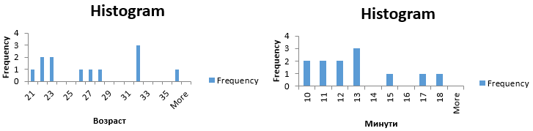

Возраста(лево) и времетраење на експериментот(десно) за машки пол

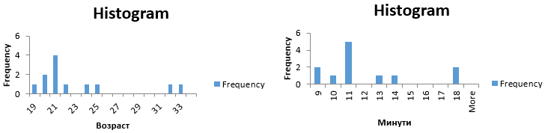

Возраста(лево) и времетраење на експериментот(десно) за женски пол

**Анализа**

За секој испитаник ги добиваме времињата на одговор за секое изведување, како и тоа дали го притиснале точното копче за дадениот стимул. Со цел да ги сумаризираме нивните одговори, од добиените резултати за секој испитаник, конструираме два резултати – просечна цена на мешање и просечна цена на смена и понатаму ги споредуваме половите според двете вредности.

Просечната цена на мешање(MixCost) ни ја дава разликата на времињата на одговори помеѓу чистите и мешаните блокови, односно ни кажува колкаво е успорувањето кај испитаникот кога требало да земе во предвид 2 задачи. Го пресметуваме како разликата на просекот на времињата во чистите блокови и просекот на времињата на task-repeat изведувањата во мешаниот блок. Може да се претстави со формулата:

$$MixCost=Avg\left(mixed block task repeat trials\right)-Avg(pure block trials)$$

Просечната цена на смена(SwitchCost) ни го кажува успорувањето на испитаникот кога требало да прави различна задача од претходната во мешаниот блок. Го пресметуваме како разликата на просекот на времињата на task-repeat изведувањата и просекот на времињата на task-switch изведувањата во мешаниот блок. Може да се претстави со формулата:

$$SwitchCost=Avg\left(mixed block task switch trials\right)-Avg(mixed block task repeat trials)$$

Кај двете вредности, во предвид ги земаме само блоковите што не служат за тренинг(последните 3 блока) бидејќи бројот на грешки ќе биде помал и можеме да сметаме дека испитаникот веќе знае кои се правилата на задачите. Исто така, во овие пресметки, изведувањата коишто резултирале со грешка не ги земаме во предвид поради тоа што нас не интересира времето на давање на одговор кога испитаникот бил сигурен во одговорот – на овој начин исто така ја намалуваме шансата на случајно кликање на одговор. За оваа цел исто така имаме и пауза доколку испитаникот згрешил – му даваме време да се соземе од грешката и да продолжи во остатокот од играта со подобра концентрација.

Конечното множ. од вредности за машкиот и женскиот пол како и нивната дистрибуција може да се види подоле. Гледаме дека сите дистрибуции наликуваат на нормална распределба(со мала искривеност, но се очекува тоа поради малото под. мн.).

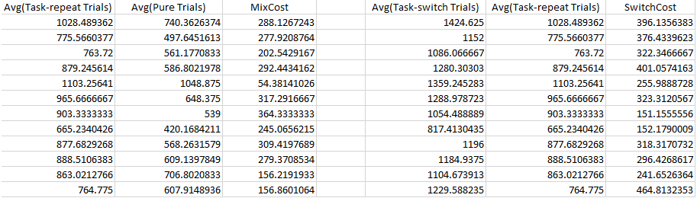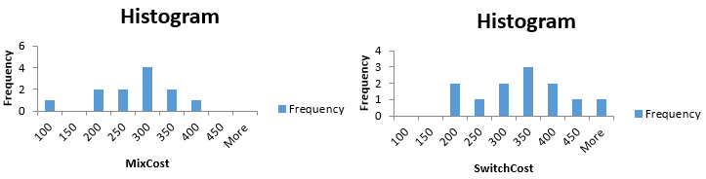

MixCost(лево) и SwitchCost(десно) за машкиот пол

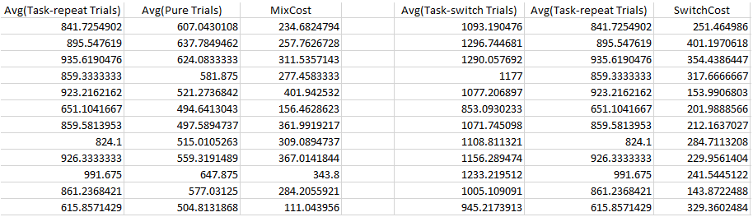 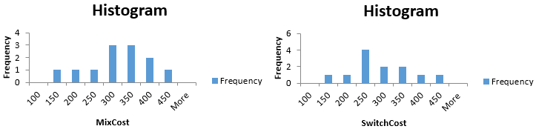

MixCost(лево) и SwitchCost(десно) за женскиот пол

Понатаму, со оглед на тоа што имаме две групи, за да одредиме дали има статистичка значајност во разликата на средните вредности меѓу двете групи, применуваме т-тест.

За двостран тест нултата хипотеза гласи дека нема разлика меѓу средните вредности на двете популации, додека алтернативната хипотеза гласи дека има, односно дека средната вредност на првата популација е поголема или помала од онаа на втората популација. Математички:

$$H_{0}: μ_{M}-μ_{F}=0$$

$$H_{A}: μ_{M}-μ_{F}≠0 односно H_{A}: μ_{M}-μ_{F}>0 или H_{A}: μ_{M}-μ_{F}<0$$

Во Excel, имаме 2 начини за гледање дали ќе ја отфрлиме нултата хипотеза. Прва е p-вредноста, што ако е помала од нивото на значајност, α(што ја земаме да биде 0.05), тогаш ја отфрламе нултата хипотеза и ја прифаќаме алтернативната хипотеза. Втора е границата на критичниот домен, односно ако вредноста од тестот влезе во критичниот домен, тогаш имаме отфрлање на нултата хипотеза и прифаќање на алтернативната.

Една од претпоставките на т-тестот е дека имаме слична варијанса помеѓу двете групи, па за таа цел прво правиме F-тест за два примероци за проверка на еднаквост на варијанси. За овој тест, нултата хипотеза гласи дека нема разлика меѓу варијациите на двете популации(односно дека нивниот сооднос е 1), додека алтернативната хипотеза гласи дека има, односно дека варијансата на првата популација е поголема или помала од онаа на втората популација.

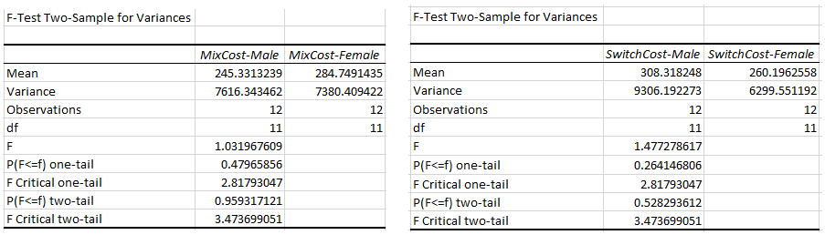

Како што можеме да забележиме и во двата случаи(MixCost и SwitchCost), според p-вредноста(во редицата ,,P(F<=f) two-tail’’) немаме отфрлање на нултата хипотеза, односно имаме 0.96 > 0.05 за MixCost и 0.53 > 0.05 за SwitchCost, и според критичниот домен(границата е во редицата ,,F Critical two-tail’’) исто така немаме отфрлање на нултата хипотеза бидејќи F вредноста не спаѓа во него, односно имаме 1.03 < 3.47 за MixCost и 1.48 < 3.47 за SwitchCost. Според ова, можеме да претпоставиме еднакви варијанси бидејќи нема статистички значајна разлика во нивниот сооднос, па понатаму го користиме стандардниот т-тест што претпоставува еднакви варијанси.

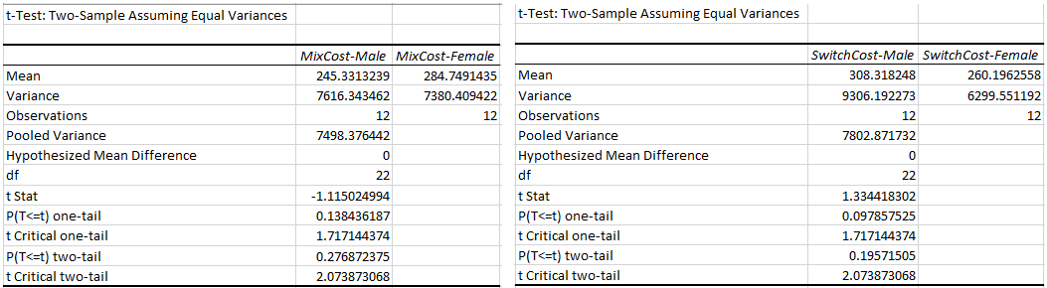

Според p-вредност немаме отфрлање на нултата хипотеза во двата случаи, односно имаме 0.28 > 0.05 за MixCost и 0.19 > 0.05 за SwitchCost.

Слично и според критичниот домен, немаме отфрлање на нултата хипотеза во двата случаи бидејќи t вредноста не спаѓа во него, односно имаме 1.11 < 2.07 за MixCost и 1.33 < 2.07 за SwitchCost. Кај MixCost гледаме дека t вредноста е негативна, односно блиску до левата граница на критичниот домен и ако беше помало од -2.07 тогаш ќе можевме да кажеме со статистичка значајност дека средната вредност кај машката популација е помала од женската популација(односно дека испитаниците од женски пол имале поспора реакција според оваа мерка). Додека обратното важи за SwitchCost и таму вредноста е блиска до десната граница од критичниот домен(тука испитаниците од машки пол се покажале со поспора реакција). Но и кај двете, според т-тестот, овие разлики не се доволни и тие се должат на случајност и изборот на испитаници.

**Заклучок**

Заклучокот што можеме да го донесеме со нашите податоци и анализа е дека немаме статистичка значајност на разликите помеѓу средните вредности на двете популации – и според MixCost и според SwitchCost, односно според ниту една мерка неможеме да кажеме дека има разлика во multi-tasking способностите помеѓу машкиот и женскиот пол.

Како што видовме овој резултат можеби ќе биде променет доколку бројот на испитаниците е поголем, но можеби и тогаш би имале статистички незначајна разлика како што се добиле во некои од претходните истражувања [4, 5, 6].

Исто така, треба да нагласам дека немав целосна контрола врз испитаниците и условите во кои е правен експериментот за секој од нив, поради тоа што сите го правеа во домашни услови, па можно е за некои од нив да имало дистракции. Поради самата природа на експериментот, можни се и други фактори кои би ги измениле резултатите со непозната мера. Поради ова за конечен одговор на прашањето потребни се други експерименти со различни мерки и/или со поголем број на испитаници.

**Референци**

[1] Ren, Dongning & Zhou, Haotian & Fu, Xiaolan. (2009). A Deeper Look at Gender Difference in Multitasking: Gender-Specific Mechanism of Cognitive Control. *Fifth international conference on natural computation*. 5. 13 - 17. 10.1109.

[2] Stoet, Gijsbert & O’Connor, Daryl & Conner, Mark & Laws, Keith. (2013). Are women better than men at multitasking?. *BMC Psychology*. 1. 18. 10.1186.

[3] Mäntylä, Timo. (2013). Gender Differences in Multitasking Reflect Spatial Ability. *Psychological science*. 24. 10.1177.

[4] Watson, Jason & Strayer, David. (2010). Supertaskers: Profiles in extraordinary multitasking ability. *Psychonomic bulletin & review*. 17. 479-85. 10.3758.

[5] Buser, T (2012). Multitasking. *Experimental Economics*, *15*, 641–655.

[6] Hirnstein, Marco & Larøi, Frank & Laloyaux, Julien. (2018). No sex difference in an everyday multitasking paradigm. *Psychological Research*. 83. 10.1007.

[7] Stoet, G. (2010). PsyToolkit - A software package for programming psychological experiments using Linux. *Behavior Research Methods, 42(4)*, 1096-1104.

[8] Stoet, G. (2017). PsyToolkit: A novel web-based method for running online questionnaires and reaction-time experiments. *Teaching of Psychology, 44(1)*, 24-31.